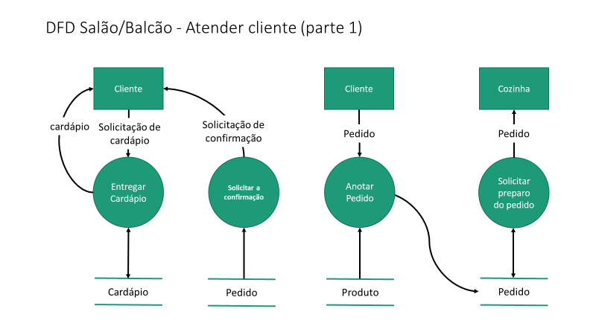

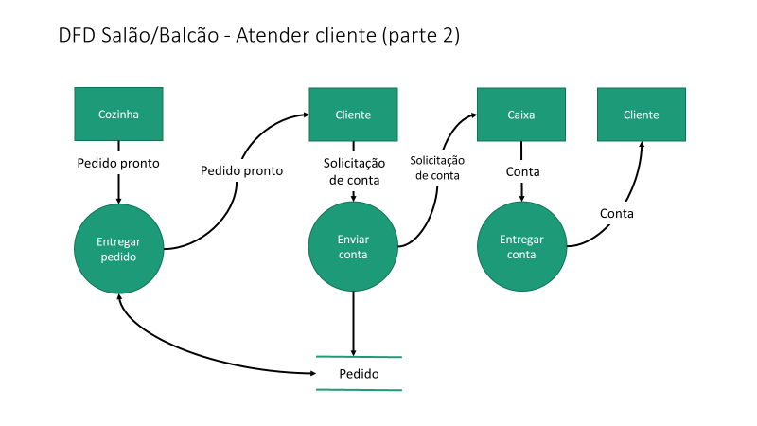

**Entregar Cardápio**

**Evento**: Cliente solicita o cardápio.

**Objetivo:** Realizar entrega do cardápio.

**Trabalhadores envolvidos**:

* Garçom.
  + Quando o cliente chega no estabelecimento ou quando solicitado por ele.
    - Entrega o cardápio para o cliente.

**Solicitar a confirmação**

**Evento**: Garçom realiza a solicitação de compra.

**Objetivo:** Realizar solicitação de compra.

**Trabalhadores envolvidos**:

* Garçom.
  + Quando o cliente recebe o cardápio, porém não realiza pedido entre 10 minutos e 15 minutos.
    - O garçom solicita confirmação de compra para o cliente.

**Anotar Pedido**

**Evento**: Cliente realiza o pedido.

**Objetivo:** Anotar o pedido do cliente.

**Trabalhadores envolvidos**:

* Garçom.
  + Verifica se os itens do pedido podem ser atendidos pelo estabelecimento.
    - Se algum item não puder ser atendido, recusa o pedido e finaliza.
  + Anotar os itens do pedido do cliente.

**Solicitar preparo do pedido**

**Evento**: Cozinha recebe solicitação de preparo.

**Objetivo:** Solicitar o preparo do pedido.

**Trabalhadores envolvidos**:

* Garçom.
  + Levar a comanda para a cozinha.
  + Informar para o cozinheiro detalhes extras.
    - Por exemplo: pedido sem algum ingrediente.
* Cozinheiro.
  + Recebe comanda do garçom para realizar a preparo do pedido.
  + Recebe do garçom os detalhes do pedido.

**Entregar pedido**

**Evento**: Cliente recebe o pedido.

**Objetivo:** Cliente adquirir seu pedido pronto.

**Trabalhadores envolvidos**:

* Cozinheiro.
  + Entrega o pedido pronto para o garçom assim que finalizado.
* Garçom.
  + Recebe do cozinheiro o pedido assim que solicitado.
  + Entrega ao cliente seu pedido pronto.

**Enviar conta**

**Evento**: Cliente solicita conta.

**Objetivo:** Fechar a conta do cliente.

**Trabalhadores envolvidos**:

* Garçom.
  + Recebe solicitação de envio de conta.
  + Verifica na comanda a conta do cliente.
* Balconista.
  + Recebe solicitação de conta do cliente.

**Entregar Conta**

**Evento**: Cliente recebe a conta.

**Objetivo:** Entregar a conta para o cliente.

**Trabalhadores envolvidos**:

* Balconista.
  + Entregar ao cliente a conta de acordo com o teu pedido.
  + Recebe pagamento.
    - Em dinheiro ou em cartão, como o cliente preferir.

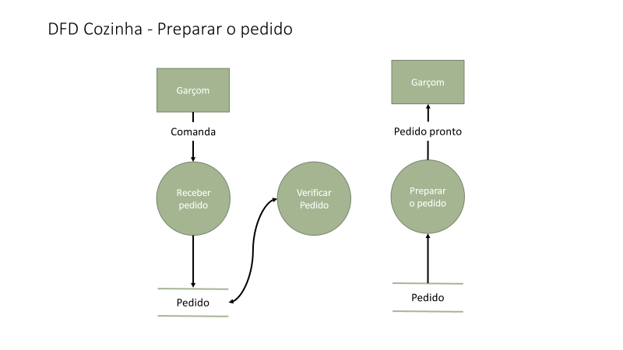

**Receber pedido**

**Evento**: Cozinha recebe comanda.

**Objetivo:** Cozinha recebem as comandas para fazer o pedido.

**Trabalhadores envolvidos**:

* Garçom.
  + Levar até a cozinha as comandas com os pedidos do cliente.
  + Informar ao cozinheiro os detalhes do pedido.
    - Por exemplo: pedido sem algum ingrediente.
* Cozinheiro.
  + Recebe comanda do garçom para realizar a preparo do pedido.
  + Recebe do garçom os detalhes do pedido.

**Verificar Pedido**

**Evento**: Cozinha verifica pedido.

**Objetivo:** Verificar o que foi pedido.

**Trabalhadores envolvidos**:

* Cozinheiro.
  + Válida os pedidos na lançados na comanda para cozinhar.
    - Verifica se os itens na comanda não possui ingredientes em falta.

**Preparar o pedido**

**Evento**: Cozinha entrega pedido pronto.

**Objetivo:** Entregar o pedido pronto.

**Trabalhadores envolvidos**:

* Cozinheiro.
  + Entrega o pedido pronto ao garçom.
* Garçom.
  + Recebe o pedido pronto.

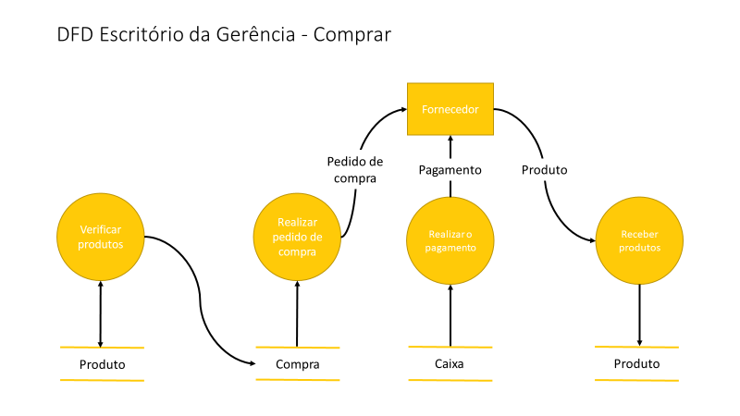

**Verificar Produtos**

**Evento**: Gerente verifica produtos.

**Objetivo:** Verificar produtos para reposição.

**Trabalhadores envolvidos**:

* Gerente.
  + Periodicamente é verificado no estoque de produtos itens em falta ou esgotados
  + Cria uma lista de itens para comprar.

**Realizar pedido de compra**

**Evento**: Gerente realiza pedido de compra.

**Objetivo:** Fazer um pedido de compra dos produtos desejados.

**Trabalhadores envolvidos**:

* Gerente.
  + Verifica lista de itens para comprar.
  + Checa o preço dos fornecedores.
  + Compra os itens do fornecedor que possui menor preço.

**Realizar pagamento**

**Evento**: Gerente realiza pagamento.

**Objetivo:** Pagar pelos itens do pedido de compras.

**Trabalhadores envolvidos**:

* Gerente.
  + Retira o valor do caixa da empresa.
  + Realiza o pagamento para o fornecedor.

**Receber produtos**

**Evento**: Gerente recebe os produtos.

**Objetivo:** Receber produtos comprados.

**Trabalhadores envolvidos**:

* Gerente.
  + Verifica se os produtos recebidos estão de acordo com o que foi pedido.
    - Se estiverem de acordo, os armazena no estoque de produtos.

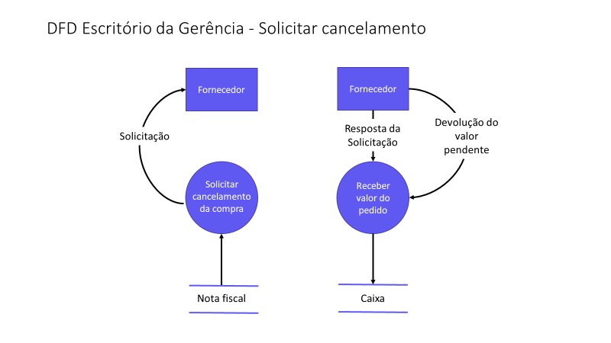

**Solicitar cancelamento da compra**

**Evento**: Gerente cancelamento.

**Objetivo:** Cancelar ordem de compra.

**Trabalhadores envolvidos**:

* Gerente.
  + Verifica nota fiscal do produto comprado.
    - Cancela ordem de compra.

**Receber valor do pedido**

**Evento**: Gerente recebe devolução.

**Objetivo:** Receber estorno da compra.

**Trabalhadores envolvidos**:

* Gerente.
  + Recebe resposta da solicitação feita ao fornecedor.
    - Se aprovada.
      * Gerente recebe o valor da devolução.
      * Gerente armazena valor recebido no caixa.

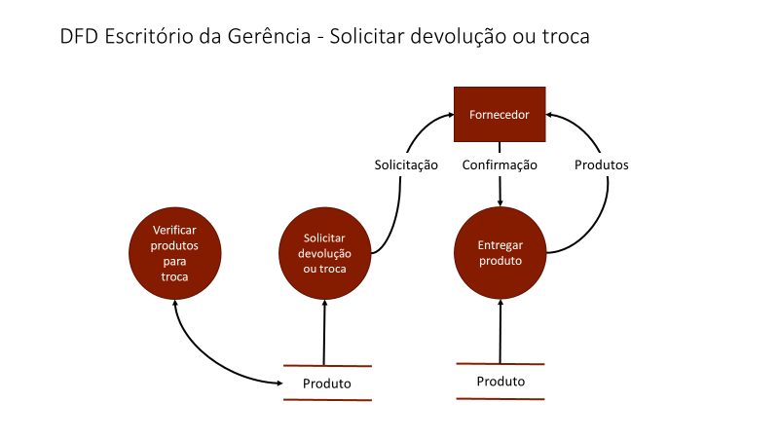

**Verificar produtos para troca**

**Evento**: Gerente verifica produto.

**Objetivo:** Verificar se produto precisa ser devolvido ou trocado.

**Trabalhadores envolvidos**:

* Gerente.
  + Realiza verificação pelos itens adquiridos recentemente.

**Solicitar devolução ou troca**

**Evento**: Gerente solicita devolução ou troca.

**Objetivo:** Trocar lote de produtos ou devolve-los.

**Trabalhadores envolvidos**:

* Gerente.
  + Se houver problemas com os itens verificados
    - Gerente solicita a troca ou devolução de itens.

**Entregar produto**

**Evento**: Gerente devolve produto.

**Objetivo:** Devolver itens ao fornecedor.

**Trabalhadores envolvidos**:

* Gerente.
  + Recebe confirmação do fornecedor se a solicitação foi aceita.
  + Caso a solicitação tenha sido aceita.
    - Devolve os itens aos fornecedores.

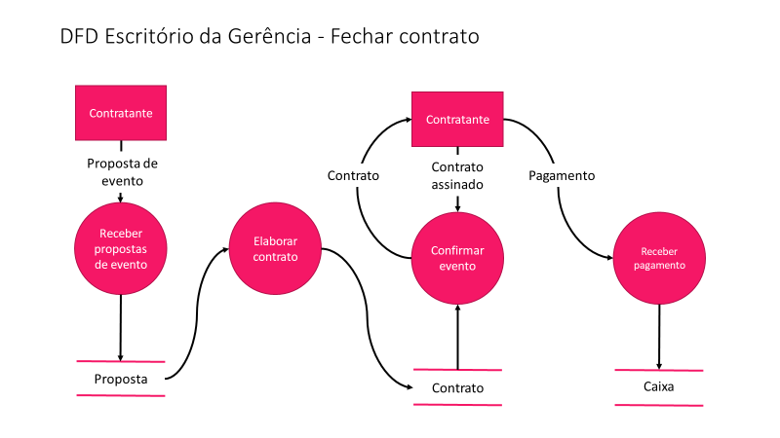

**Receber propostas de evento**

**Evento**: Gerente recebe proposta.

**Objetivo:** Receber propostas de eventos.

**Trabalhadores envolvidos**:

* Gerente.
  + Recebe propostas através de:
    - E-mail de contato.
    - Telefone do estabelecimento.
    - Contato direto com o gerente.

**Elaborar contrato**

**Evento**: Gerente elabora o contrato.

**Objetivo:** Elaborar um contrato para realizar o evento.

**Trabalhadores envolvidos**:

* Gerente.
  + Ao receber uma proposta.
    - Elabora um contrato de evento.

**Confirmar evento**

**Evento**: Gerente envia contrato.

**Objetivo:** Confirmar realização do evento.

**Trabalhadores envolvidos**:

* Gerente
  + Envia o contrato elaborado ao cliente interessado em realizar o evento.
  + Recebe o contrato assinado.

**Receber pagamento**

**Evento**: Gerente recebe pagamento.

**Objetivo:** Receber pelo evento.

**Trabalhadores envolvidos**:

* Gerente
  + Recebe o valor estabelecido como o pagamento no valor acordado no contrato.

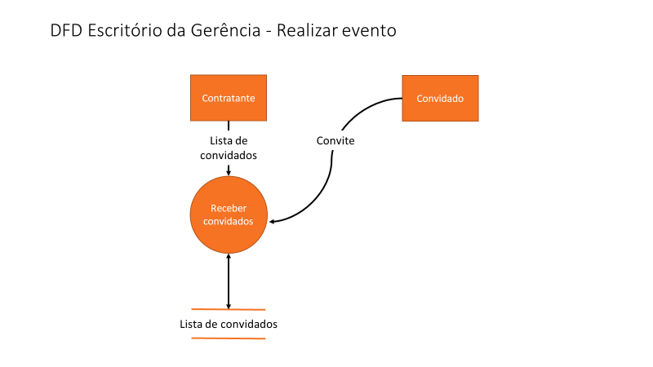

**Receber convidados**

**Evento**: Gerente recebe convidados.

**Objetivo:** Receber convidados pelo contratante.

**Trabalhadores envolvidos**:

* Gerente.
  + Recebe a lista de convidados
  + Checa a lista de convidados e os convites apresentados na entrada.
    - Recebe convidados e os leva para o Salão.
  + Caso não receba a lista de convidados.
    - A entrada é liberada para o público em geral.